A LA LÍNIA RECTA ______ SENSE ____
UN SATÈL·LIT QUE _______ ON PERDO EL ___.
UN _____ FET D’HERBA
ELS TEUS _____ SÓN DE ______ CONGELAT

VAIG ________ I PENSO ________ CEGUES
DE LES ________ QUE NOMÉS PODRIA VEURE _____ EL LLIT.

DEIXA'T DE _______
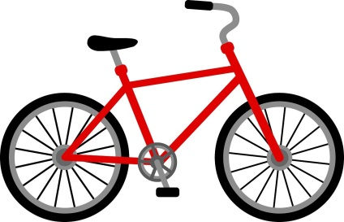
ARA PENJA DES D'UN ______
AQUESTA ______ DE CONTRA ______
_____ DIGUES QUE ______,
LLUM DE CONTRA HIVERN.

UN ______ PERFECTE, BICICLETES SENSE ______
TINC UN PAS DE ______ NOU, RECENT PINTAT.
VOLS ______ DE ______?
LES ______ SEMBLEN DE PAPER ______

TANT ______ QUE FALTA L'AIRE,
HE PERDUT LA ______ I EL NORD
QUE DEC HAVER ______ PER AQUÍ.

DEIXA’T DE _______,
ARA PENJA DES D'UN ______
AQUESTA LLUM DE ______ HIVERN.
NOMÉS ______ QUÈ PENSES
_______ DE CONTRA _______.

